Урок 2: Редактор Світу

Зміст
Вступ
1 Відкриття World Editor (Редактор Світу)
2 Навігація по World Editor за допомогою налаштувань камери
3 Відкриття Object Editor для роботи з об’єктами у сцені
4 Перегляд існуючих об’єктів сцени в Scene Tree (Дерево Сцен)
5 Перегляд наявних об’єктів у вкладці Library (Бібліотека)
6 Додавання об’єкта у сцену з Library (Бібліотека)
7 Переміщення об'єкта у сцені
8 Налаштування об’єкта у сцені
9 Видалення об’єкта зі сцени
10 Організація об’єктів у вкладці Scene (Сцена)
Висновок

Вступ

Мета цього уроку полягає в ознайомленні вас з основами побудови рівнів за допомогою Torque 3D World Editor (Редактор Світу). По суті, будуючи рівень, ви розміщуєте, маніпулюєте і налаштовуєте об'єкти у сцені. Наприклад, ви можете вибрати будівлю з бібліотеки об’єктів, помістити її на сцені, перемістити її навколо своєї осі, поки ви отримаєте бажану позицію, а потім налаштувати її розміри або інші властивості. World Editor (Редактор Світу) дозволяє легко робити всі ці речі за допомогою компоненту Object Editor (Редактор Об'єктів), який дозволяє додавати, змінювати і видаляти об'єкти у вашій сцені. Є багато інших компонентів у Torque 3D World Editor, такі як Terrain (Ґрунт), River (Річки) і Road (Дорога), але ми розглянемо їх в інших навчальних посібниках. Посилання на ці посібники включені у розділі “Висновок”.

Цей урок використовує проект FPS Tutorial, який ми створили в першому уроці. Шаблон проекту FPS Tutorial поставляється з Torque 3D версії 1.2. Для більшості базових задач не потрібно створювати ні сценаріїв, ні програмувати взагалі, щоб розмістити об'єкти у сцені. Лише Редактора Світу буде достатньо для цього уроку.

Додаткова інформація
Додатковий досвід

У будь-який момент ви можете вийти за межі цього уроку експериментуючи. Як тільки ви закінчите цей урок, ви повинні мати чітке розуміння як створювати персонажа у Torque 3D. Є багато різних ресурсів у вашому розпорядженні для настройки вашої гри з іншим оформленням або аксесуарами. У той час як матеріали, надані з китайського кварталу є високої якості, вам не обов’язково прив'язуватись до них. Залежно від ваших уподобань "Час або Гроші", можна використовувати готові пакети матеріалів, щоб прискорити створення вашого рівня і розширити свій творчий потенціал.

Від перекладача
Можна використовувати як платні пакети, наприклад від GarageGames.com чи 3drt.com, так і безкоштовні, наприклад blendswap.com чи opengameart.org. У другому випадку звертайте увагу на обмеження ліцензії, під якими випущені моделі. А також пам’ятайте, для іграшок потрібні низько полігональні моделі (low-poly), реалістичні високо полігональні дорогі моделі просто не потягне ваше залізо.

1 Відкриття World Editor (Редактор Світу)

У цій вправі вам потрібно відкрити проект FPS Tutorial World Editor почавши з режиму Play Game та перемкнувшись до режиму World Editor. Це найбільш поширений спосіб відкриття World Editor для проходження циклу "редагування та тестування" дизайну рівня.

1. Відкрийте провідник Windows та перейдіть до теки game (гра) з теки проекту FPS Tutorial.

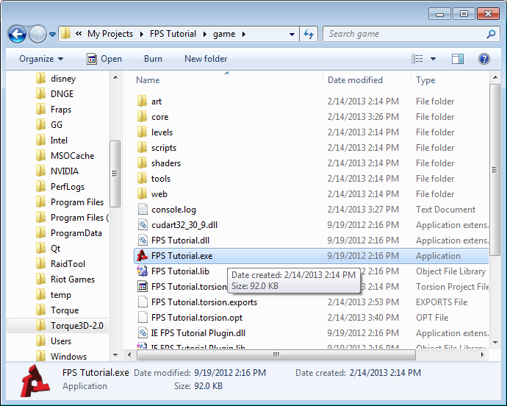

2. Якщо ви хочете зробити запуск гри швидшим, ви можете створити ярлик, клацнувши правою кнопкою миші на FPS Tutorial.exe і вибравши Відправити->Робочий стіл (створити ярлик)

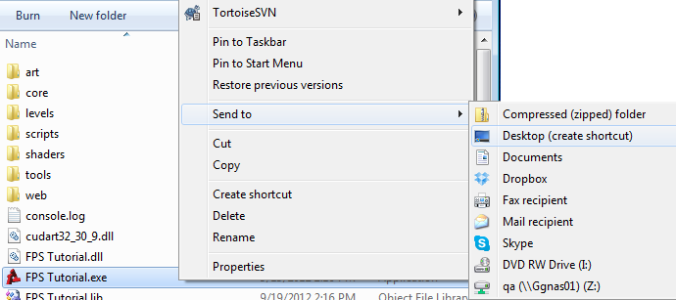
3. Подвійний клік на FPS Tutorial.exe запустить гру.
4. У вікні гри натисніть Multiplayer (Мультіплеер), потім натисніть Host (Хост), і після цього Start Game (Почати Гру).

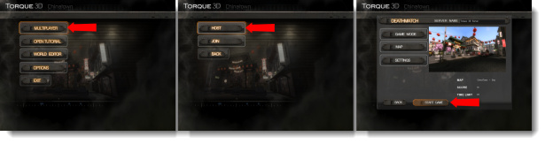
Якщо на Windows Vista чи Windows 7 з’явиться вікно брандмауера Windows, виберіть тип мережі, яку ви використовуєте, а потім натисніть кнопку Дозволити доступ. Якщо ви запускаєте гру перший раз, це може зайняти деякий час.
5. Після того, як рівень завантажиться і почнеться гра, натисніть F11 для того, щоб перейти від гри до World Editor, і ви зможете редагувати вашу сцену. Ви можете використовувати F11 для перемикання цих двох режимів.

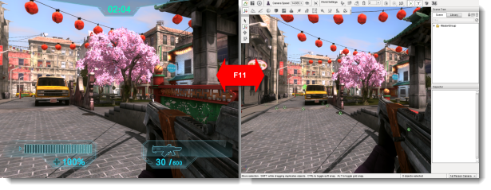
1.1 Створення ярлика World Editor на робочому столі

Якщо ви створили ярлик гри на робочому столі, ви можете змінити його, щоб відкривати відразу гру у World Editor.

1. Знайдіть ярлик на робочому столі, клікніть на ньому правою кнопкою миші і оберіть пункт Властивість.

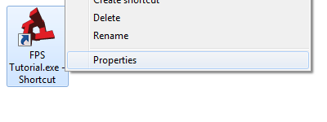

2. Відредагуйте поле Об’єкт, додавши -worldeditor після імені файлу. Це повинно бути поза лапками, так як це не є частиною імені файлу.

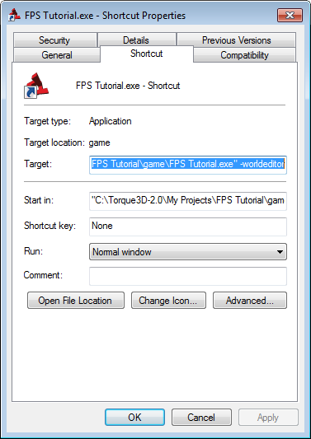
3. Ваше поле Об’єкт має виглядати наступним чином:

"C:\Torque3D\My Projects\FPS Tutorial\game\FPS Tutorial.exe" -worldeditor

4. Натисніть OK для збереження змін.

5. Щоб позбутися плутанини, перейменуйте ярлик на "FPS Tutorial World Editor"

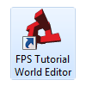

6. Двічі клацнувши на щойно створений ярлик, з’явиться вікно вибору рівня.

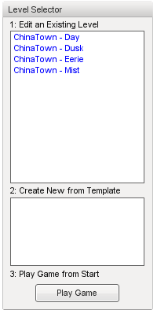

7. Виберіть рівень, який ви хочете відкрити у World Editor, або натисніть Play Game (Грати В Гру), якщо ви просто хочете пограти у цю гру.
2 Навігація по World Editor за допомогою налаштувань камери

In this exercise, you will change camera settings in order to navigate around your scene more easily. When you first switch from Play Game mode into the World Editor, your view is set to the Player Camera. The Player Camera is useful for seeing your changes from the perspective of the player's height, and testing out how your player moves around the obstacles you add. By switching to a World Camera, you can move through and above buildings, which makes it easier to add objects and build your scene. We will show you three different ways that you can switch to a World Camera.

1. On the Camera menu, point to World Camera, and then click Standard.

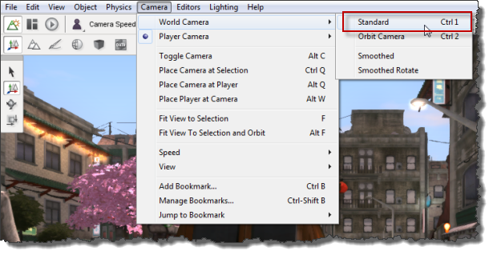
Alternatively, you can click the Toggle Camera Modes button , and then click Free Camera to get the same view.

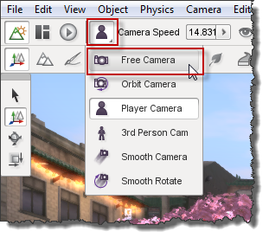

Or, use the camera drop-down box in the bottom right corner of the World Editor window.

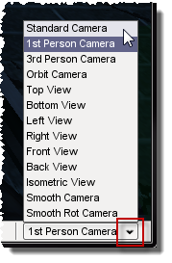

Порада розробника
To move your player in the editor while in Player Camera Mode you will need to click Start Simulation on the Physics menu. This will also stop your player from running in place.

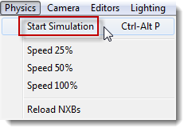

2. To move the camera around your scene, drag the right mouse button to aim, and use the W, A, S, D, E and C keys or the arrow keys to move. This is also the same way you move when using the Player Camera except that you can not use the E and C keys.

Порада розробника
When playing the game, you aim by dragging the mouse without any mouse buttons pressed. When playing, mouse buttons are used for firing weapons.

3. If your camera moves too quickly, or moves to far with a single button push, you can slow it down. On the Camera menu, point to Speed, and then select a slower speed.

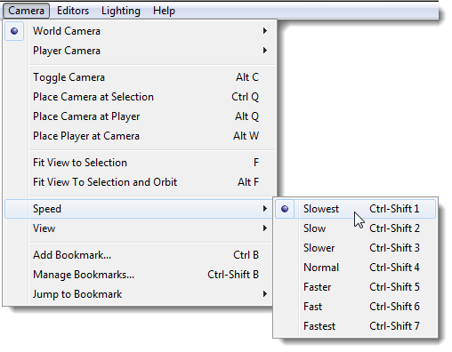
Alternatively, you can use the Camera Speed Slider.

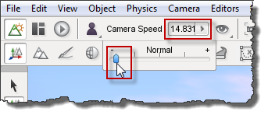

4. To quickly jump to a specific object, switch to one of the World Camera modes, select an object, and then on the Camera menu, click Place Camera at Selection. Alternatively, you can press CTRL+Q. This is useful when you want to quickly move to an existing object in your scene.

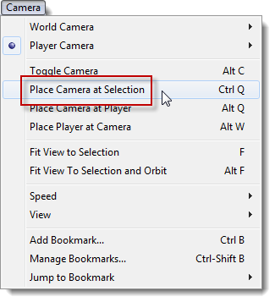

You can select an object by clicking on its icon in the world view.

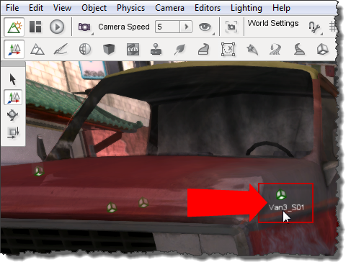

Or, if the object you want to select isn't in view, you can use the Scene Tree to find and select the object. The Scene Tree is visible when you are in the Object Editor. To open the Object Editor, you can click the Object Editor Button

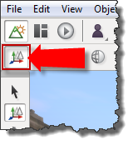

In the Object Editor, in the Scene Tree panel, select the Scene tab, and then select the object that you want to move the camera to. You can even type part of the name of the object into the Filter text box to show only the items that contain that name.

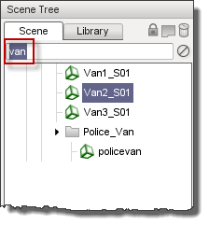

Порада розробника
When you are finished with the object that you have selected, always remember to clear the text from the Filter textbox by clicking the clear button .This will restore the full list of objects in your scene.

The item selected in the World View and selected in the Scene tab are kept in sync. To move your World Camera to the location of the selected object, press CTRL+Q.

5. The Player Camera and the World Camera are moved independently. To move your player to the current location of the World Camera, on the Camera menu, click Place Player at Camera. Alternatively, press ALT+W. This automatically changes your view back to a Player Camera. This is useful if you've been modifying an object in your scene using a World Camera, and you want to test its height against the player's height.

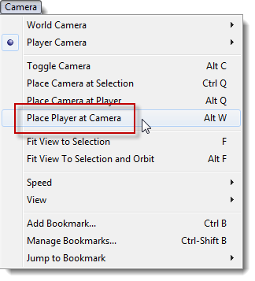

Порада розробника
Using the Place Player at Camera option will change your camera to 1st Person Camera and you will need to switch back to a World Camera if you want to move your camera around your scene.

6. To switch between perspective, isometric, and other views, on the Camera menu, point to View, and then select from one of the View Options.

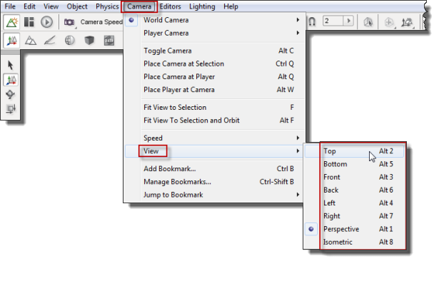
The Top view is useful for looking at the overall map and seeing where objects are concentrated.

Порада розробника
In subsequent images that reference north, south, east, or west, the direction corresponds to the level as it appears in the Top camera view. For example, "north" corresponds to the top of your screen when Top is selected.
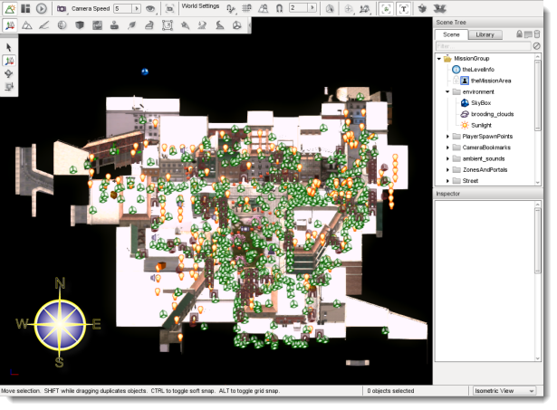
This looks quite different from Perspective view, in which it's difficult to see alleys between buildings. Perspective view is best used when placing objects at street level. The image below is created by looking straight down and then zooming out while using the perspective camera view.

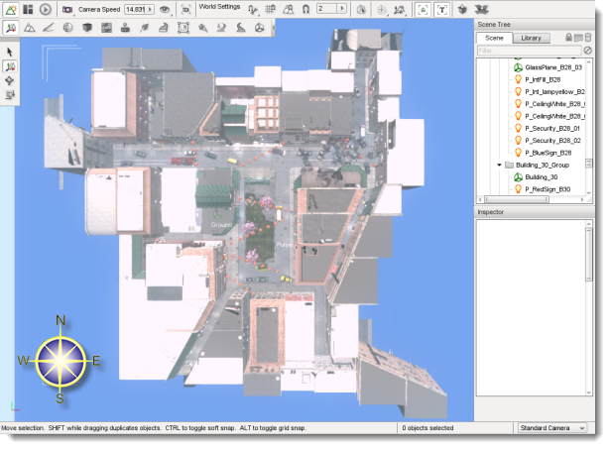
Додаткова інформація
Metrostructural Decay Pack

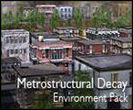
By BrokeAss Games

If you think Chinatown is too clean, there are grittier and more worn-down alternatives available. The BAG Metrostructural Decay Pack is a massive art bundle featuring 47 unique shapes, 23 buildings with multiple LODs and 24 ambient city props.

Learn more here.

3 Відкриття Object Editor для роботи з об’єктами у сцені

ііі

